III.Cấu hình mã TOTP trên tài khoản Onehealth của người dùng
Bước 1: Đăng nhập vào tài khoản Onehealth => Tại thông tin tài khoản bấm vào nút tam giác và chọn Hồ sơ cá nhân
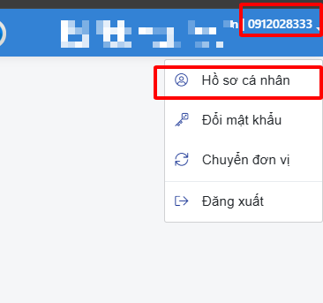
Bước 2: Trên giao diện Hồ sơ cá nhận, chọn tab TOTP
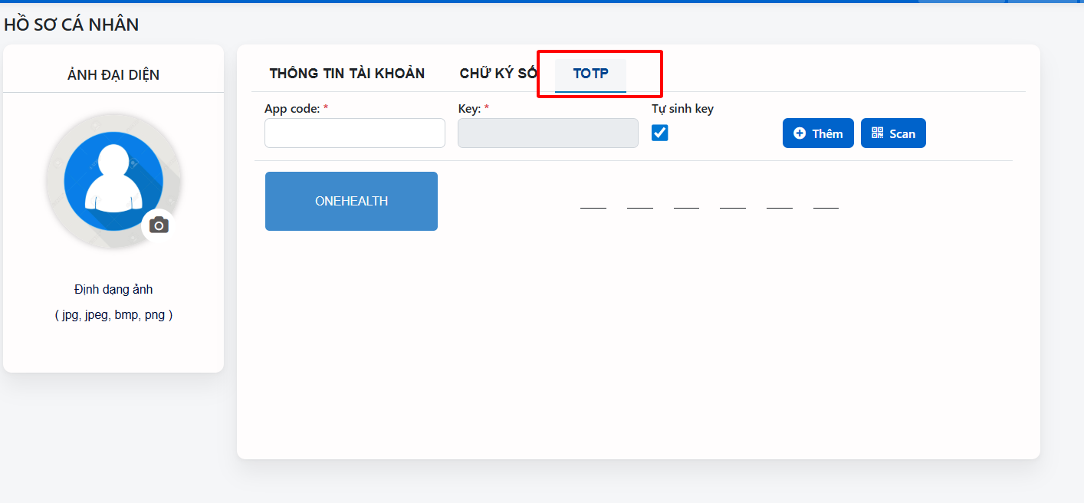
+ Bỏ tích ô “Tự sinh key” để ô Key * mở ra
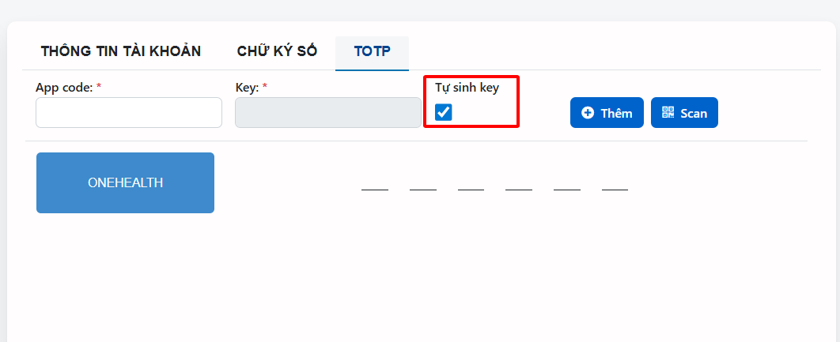
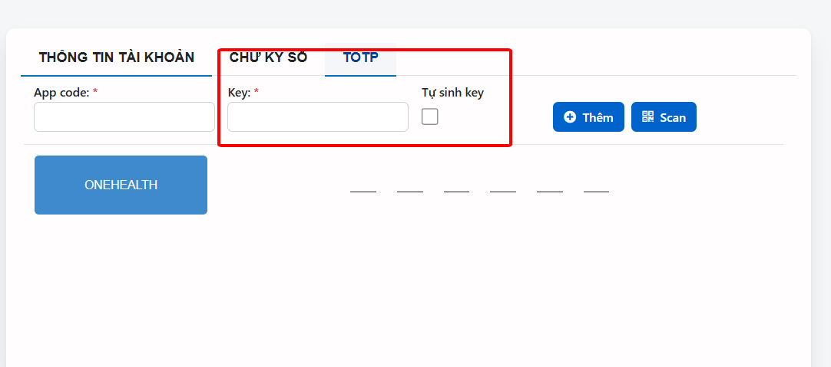
- Bước 3: Gán thông tin:
+ (4)App code: Nhập “ESEAL”
+ (5)Key: Paste mã TOTP vào (Đã lấy từ trang smartCA theo từng TK người dùng)
=> Bấm nút Thêm
+ (6) Bấm vào nút ESEAL màu xanh lá là xong

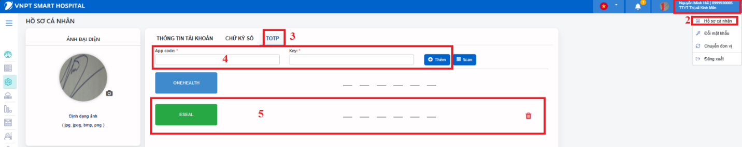
Bước 3: Cấu hình mặc định chứng thư số
- Bước này dùng tk admin Onehealth của đơn vị để thực hiện
- Lưu ý: khi triển khai bước này, điều kiện cần đồng bộ phương thức ký giữa phiếu trên pm his và ký số cá nhân
- Trên onehealth => HRM => Hồ sơ cá nhân => chọn hồ sơ => Sửa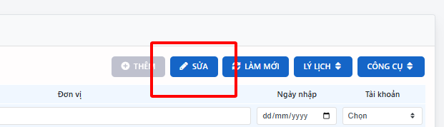
- Lấy danh sách chứng thư số => bấm chọn mặc định (hiện màu xanh lá cây là ok)
- 


